OBDII - Codici d’errore, gestione e risoluzione

1 Introduzione

*Sezione dedicata all’introduzione delle specifiche di massima del sistema.*

Il sistema, che chiameremo FixIt e FixMe offrira servizi basati sulla comunicazione Bluetooth e WebServices

* 1. **Utenti a cui e dedicato il sitema**

Il sistema e pensato a un uso largo, principalmente a chi guida un’automobile il quale per diversi motivi ha raggiunto uno stato di diffetuoso. Il sistema deve leggere i codici d’errore, interpretare i codici d’errore e comunicare questi codici in modo che un’officina puo chiedere il rientro in del vehicolo e sistemare il diffetto.

* 1. **Requisiti**

Il sistema e suddiviso in:

* Componente Web (FixIt) che permette di interpretare i codici d’errore generati, gestione degli utenti suddivisi per categorie di utenti e le automobili che generano tali codici d’errore.
* Componente Android (FixMe) che permette di leggere i codici d’errore generati dalla centralina di tramite il dispositivo OBDII e associare tali codici a un automobile appartenente a un utente.
  1. **Vincoli imposti da altri software, sistemi e ambienti esistenti**

Per la componente Web e fondamentale un qualunque Browser Web, sia per PC sia per mobile

Per la componente Android invece e necessario il dispositivo OBDII per la connessione con la centrallina dell’auto e una connessione internet per l’interpretazione dei codici d’errore.

* 1. **Descrizione e funzionalita del sistema**

Il sistema viene realizzato per fornire informazioni sui codici d’errore generati dalla centrallina delle autoveicoli, in modo che queste informazioni possono essere communicati real-time per esempio a un’officina.

* + 1. Componente Web

I servizi Web saranno accessibili tramite browser. La componente si mostrera con una pagina iniziale che mostra un messaggio di benvenuto e login/registrazione

* L’interfaccia utente permette:
  + Modificare i propri dati personali
  + Aggiungere/modificare autoveicoli
  + Visualizzare i codici d’errore generati da ogni autoveicolo
  + Visualizzare i lavori/stato di ogni codice d’errore generato da uno dei autoveicoli
* L’interfaccia officina permette:
  + Visualizzare i codici d’errore generati da tutti i veicoli
  + Aggiornare lo stato dei lavori su in certo codice generato da un autoveicolo
* L’interafaccia amministratore:
  + Permette tutte le operationi di tipo CRUD:
    - Visualizzare/Aggiungere/Aggiornare/Cancellare utenti
    - Visualizzare/Aggiungere/Aggiornare/Cancellare autoveicoli
    - Visualizzare/Aggiungere/Aggiornare/Cancellare codici d’errore
    - Dare permessi agli utenti
    1. Componente Android
* La componente Android per prima cosa richiede i permessi per trasmettere dati attraverso la connessione Bluetooth, se tali permessi sono rifiutati non si potra collegare al dispositibo OBDII per la comunicazione dei codici d’errore
* Se i permessi per la connessione Bluetooth sono accettati si ha davanti l’interfaccia di login/registrazione da dove si puo accedere anche all’interfaccia di richiedere codice d’errore da un dispositivo OBDII
* Se l’utente si ha registrato/ha effettuato login, nella successiva interfaccia puo:
  + Vedere/modificare i dati personali
  + Verede/modificare/aggiungere i propri autoveicoli,
  + In base ai veicoli si puo associare altri codici d’errore
  + Vedere lo stato dei codici gia esistenti

1. Glossario

*Sezione che rende esplicito il significato dei vari termini utilizzati nel socumento.*

**Utente:** persona che utilizza una o piu componenti del sistema

**Utente Android:** persona che utilizza la componente Android del sistema

**Amministratore:** utente che utilizza la componente Web del sistema per la gestione dei dati

**Autoveicolo:** qualsiasi veicolo a motore proprio, con almeno quattro ruote, atto a circolare su strada ordinaria indipendentemente da impianti fissi.

**Centralina:** la centralina dell'auto è chiamata anche centralina motore o unità di controllo motore. Si tratta del cervello elettronico del veicolo e gestisce tutte le componenti elettronico-digitali del motore

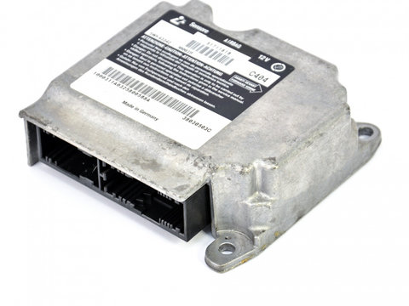

**OBDII(on-board diagnostics):** si riferisce alla capacità di autodiagnosi e segnalazione di errori e/o guasti di un autoveicolo.

**Conettore OBDII:** e il conettore che permette di collegare un dispositivo OBDII e che communica con la centrallina dell’autoveicolo

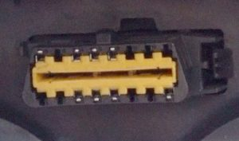

**Dispositivo OBDII:** dispositivo che si collega al connettore OBDII del autoveicolo e permette di transmettere i dati a un dispositivo che puo interpretare tali codici.



**Browser:** programma per navigare in Internet che inoltra la richiesta di un documento alla rete e ne consente la visualizzazione una volta arrivato

**Base di Dati o Database:** insieme organizzato di informazioni strutturate e collegate tra loro secondo un particolare modello logico scelto dal progettista del database.

**FixIt:** Componente Web

**FixMe:** Componente Android

1. User Requirements Definition

*Sezione utilizzata per descrivere i requisiti utente in modo daessere piu chiari all’utente stesso. A tale scopo vengono utilizzati determinati schemichiamati Use Cases, correlati da alcuni Templates, cosi da semplificare maggiormente la comprensione dei requisiti.*

* 1. Requisiti funzionali Componente Android
* **Autentificazione utente**

Attraverso l’interfaccia iniziale l’utente puo autentificarsi

* **Registrazione utente**

Attraverso l’interfaccia principale se si accede il bottone apposito per la registrazione si accede una nuova pagina dove si possono completare i dai del nuovo utente

* **Richiedere codici d’errore senza associarlo a un autoveicolo**

Attraverso la pagina principale si puo accedere il bottone apposito per la pagina da dove si puo richiedere a un dispositivo OBDII i codici d’errore ma senza associarlo ad alcun veicolo.

* **Modificare i dati personali del utente**

Modificare i dati personali: nome, cognome, indirizzo mail, password

* **Visualizzare/modificare/aggiungere/cancellare autoveicoli**
* **Cercare codici d’errore in base a un autoveicolo**

Cercare codici d’errore da asociare a un autoveicolo

* **Verificare lo stato dei lavori**

Verificare lo stato dei lavori per quanto riguarda un codice d’errore generato in precedenza.

* 1. Requisiti funzionali Componente Web